桃園市「住宅用火災警報器」補助開跑 請民眾向各消防分隊申請
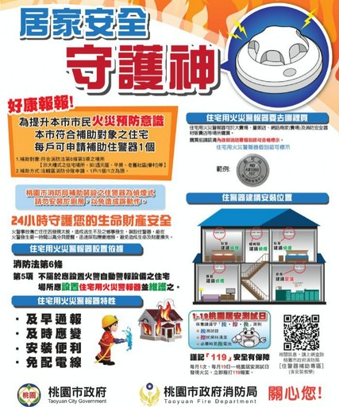
住宅用火災警報器（以下簡稱住警器）為居家防火利器，可於火災發生初期有效發出警報示警，提醒住戶及時應變逃生，堪稱居家防火安全守護神，桃園市政府消防局表示，經統計桃園市住警器示警成功案例迄今累計達43件，對於降低住宅火災之人命傷亡及財產損失有莫大功效。
消防局表示，為保障民眾生命財產安全，桃園市政府針對弱勢家戶補助設置住警器，於今（108）年加碼擴大編列2500萬元經費，共計採購住警器近10萬顆，補助本市符合消防法第6條第5項之住宅場所（含5層樓以下老舊社區〈如眷村〉及透天厝；依法應設火警自動警報設備之大樓除外）設置住警器，以1戶申請1次、1次補助1顆為限，目前第1批採購數量（700萬元，2萬7千餘顆）已全數配送至各消防分隊。符合上述條件之民眾，可透過以下方式申請：1.親臨（或電洽）住宅所在之轄區消防分隊登記或申請。2.由當地里辦公處協助造冊後向消防分隊提出申請。
https://news.pchome.com.tw/society/twpowernews/20190311/index-15523114932340647002.html

